Задание: Прочитать и законспектировать тему: «Жизнь и творчество Людмилы Рюминой". Выучить две песни этой исполнительницы.

Биография Людмилы Рюминой
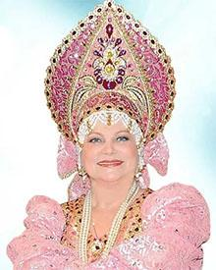

Дата рождения (день и год):
28.08.1949 - 2017г.
Возраст:
70
Место рождения:
Воронеж
Знак зодиака:
Дева
Цвет глаз:
голубой
Семья:
Муж - Андрей Залесский
Дети - нет
Людмила Георгиевна Рюмина — российская певица, основательница и руководительница государственного ансамбля «Русь», родилась 28 августа 1949 года в Воронеже. Чаще всего она исполняет русские народные песни, имеет звание Заслуженной и Народной артистки РСФСР. Кроме того, Людмила является художественной руководительницей Московского культурного фольклорного центра.
Её путь к успеху начался незадолго после совершеннолетия. Сейчас женщина продолжает радовать поклонников, несмотря на свой возраст. Она поёт, обучает молодых исполнителей, а также занимается благотворительностью.

Образование и первые шаги в творческой деятельности
О детстве Рюминой известно немного. Её первые годы прошли в селе Вязовое Липецкой области. Именно эту местность исполнительница считает своей родиной. Семья жила скромно, новорожденной девочке даже приходилось спать в корыте на печке. Но эти бедные годы лишь закалили её характер, зарядили малышку упрямством и желанием достичь чего-то большего.
Людмила училась в художественной школе, в 18 лет окончила её. Сразу же после этого девушку отправили работать на местный комбинат. Она стала художницей-оформительницей, разрабатывала с нуля эскизы, включая мельчайшие узоры и орнаменты. В будущем эти знания помогут певице разрабатывать авторские костюмы для выступлений.
Незадолго после получения работы Люду пригласили в ансамбль «Воронежские девчата». Именно в составе этого коллектива она начала петь народные песни. Девушка серьёзно увлеклась этим занятием, поэтому вскоре она решила поступать в музыкальное училище имени Ипполитова-Иванова. Талантливой певице удалось с первого раза стать студенткой курса Валентины Ефремовны Кладниной. Более того, она смогла окончить учебное заведение экстерном уже через три года после поступления.
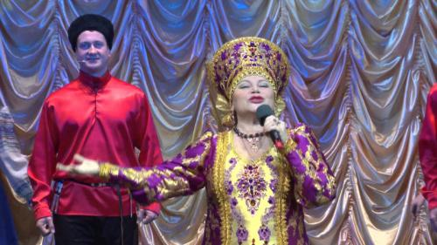
После училища Рюмина отправилась во фрязинскую музыкальную школу. В течение двух лет она руководила детским народным хором, позже стала солисткой Москонцерта. Людмила понимала, что ей этого недостаточно, она решила продолжить учиться. В 1978 году она становится студенткой кафедры народного пения института имени Гнесиных, в 1983 году получает диплом о высшем образовании. В этом престижном заведении девушку обучала Народная артистка СССР Нина Константиновна Мешко.

Постоянное совершенствование
Одной из причин успеха Рюминой является её невероятная настойчивость. Она никогда не прекращала учиться и развиваться, несмотря на все награды и поощрения. С 18 лет девушка пела народные песни в составе группы, но только в 1983 году она смогла иначе взглянуть на свои выступления. Люда осознала, что нужно оживить концерты, продумать грамотные постановки. Именно поэтому она поступила в ГИТИС на отделение «режиссура эстрады» к Вячеславу Шалевичу.
Даже во время получения второго образования женщина ни на минуту не забывала о вокале. В течение 20 лет она посещала уроки Елены Николаевны Носковой, развивая свой голос. Благодаря этому Людмила обрела собственную неповторимую манеру исполнения, её песни производят сильнейшее впечатление на слушателей. В 1982 году Рюмина прошла в финал «Песни года» с композицией «Цветы России». Девятнадцатого декабря 1985 года её избрали Заслуженной артисткой РСФСР.
Для Рюминой важны не только деньги, которые она зарабатывает на выступлениях. Её основной целью является популяризация фольклорного искусства, возобновление интереса к народной культуре. Именно поэтому женщина открыла культурный фольклорный центр в Москве. Проект был представлен ещё в июне 1999 года, учреждение функционирует до сих пор.
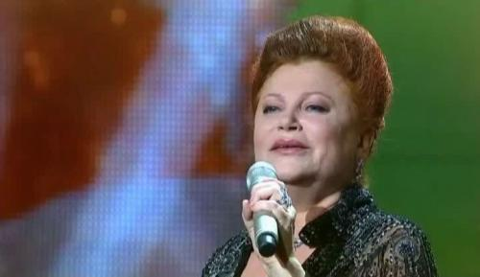
Культурный центр разместился в бывшем кинотеатре «Украина». На его базе планировалось проведение многонациональных фестивалей, организация концертов для молодых исполнителей и коллективов. Открытие учреждения состоялось 22 декабря 2007 года, до этого производилась реконструкция здания. Людмила Георгиевна не теряла времени зря: она регулярно выступала с сольными программами, записала 16 альбомов, участвовала в различных мероприятиях.
Позднее Московский фольклорный центр переместился в другое здание. Там были созданы такие программы, как «Огонёк», «Школьные годы», «Москва-красавица», «Яблони в цвету» и другие. Также в этом учреждении постоянно проводились новогодние представления для детей. Особенно запомнилась зрителям программа «Вот так Емеля!».

Личная жизнь
Людмила встречалась с разными мужчинами. В интервью она говорила, что ей всегда везло с возлюбленными. Среди мужчин певицы были спортсмены, актёры и другие известные личности, имен которых она не разглашала. Из-за напряжённого графика отношения не складывались, всегда приходилось выбирать между любовью и карьерой. После длительной разлуки её интерес к избраннику остывал. В итоге женщина привыкла выбирать вместо личной жизни музыку, понимая, что только она имеет значение.
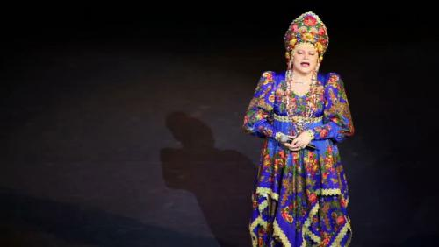
В юности произошёл несчастный случай, также повлиявший на отношения артистки с мужчинами. Она попала под колёса автомобиля, несколько метров девушку тащило по асфальту. Ей удалось выжить, несмотря на многочисленные внутренние травмы, но Людмила стала бесплодной. Женщина давно справилась с этим потрясением, ведь семью ей заменили многочисленные ученики. Ежедневно она делится своими знаниями с ними, создавая нечто восхитительное.
Талант Рюминой удивительным образом сочетается с её трудоспособностью и многочисленными навыками. Женщина отлично поёт, является режиссёром многих номеров, руководит начинающими артистами и всячески их поддерживает. Она владеет народным и академическим вокалом, поэтому на выступлениях часто делает вокализы в высокой тесситуре.
В репертуаре Людмилы Георгиевны присутствуют не только русские народные композиции. Часто можно услышать от неё романсы, арии, классические и камерные произведения. За свою карьеру певица успела поработать со многими известными поэтами и музыкантами. В их числе А. Пахмутова, С. Берсенев, М. Фрадкин, Р. Рождественский и другие.
Людмилы Рюминой не стало в 2017 году, она скончалась от рака.

Конец формы

